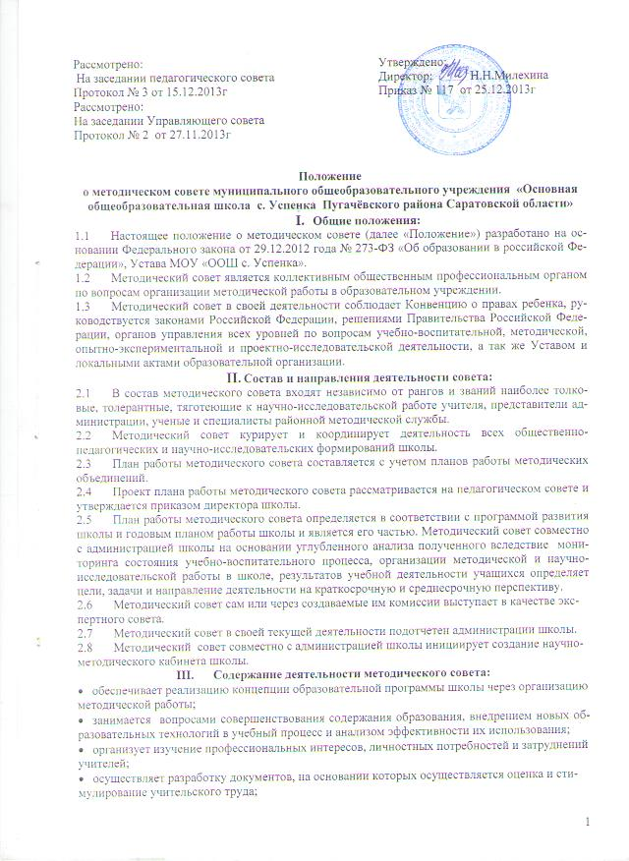

участвует в подготовке и проведении педагогического совета школы;
- изучает эффективность организации методической работы в школе;
- определяет целесообразность, качество и необходимость внедрения новых образовательных программ и дополнительных образовательных услуг;
- помогает творческим объединениям и общественно-педагогическим формированиям школы в разработке, экспертизе и реализации планов научно-исследовательской и методической работы;
- совместно с администрацией школы осуществляет экспертизу деятельности и документального обеспечения педагогических кадров в процессе аттестации;
- определяет и координирует планы работы, программы и деятельность по повышению квалификации кадров;
- осуществляет экспертизу и поддержку экспериментов, проводимых педагогами школы;
- совместно с администрацией и общественно-педагогическими формированиями школы разрабатывает и осуществляет экспертизу материалов для проведения профессиональных конкурсов;
- выполняет работу по экспертизе, оценке и распространению передового педагогического опыта;
- координирует работу по созданию информационной базы и базы данных по разделам профессиональной деятельности педагогов;
- выступает с обоснованной инициативой по поощрению и награждению педагогов школы;
- оценивает деятельность методических объединений;
- разрабатывает план-график открытых педагогических мероприятий и участвует в их реализации.
IV. Документация методического совета.
4.1. Положение о методическом совете.
4.2. Банк данных о педагогических и руководящих работниках педагогического коллектива.
4.3. Анализ работы за прошедший учебный год.
5.4. План работы методического совета на текущий учебный год.
4.5. График аттестации педагогических работников в текущем учебном году.
4.6. Протоколы заседаний методического совета.
4.7. План работы с молодыми и вновь прибывшими специалистами;
4.8. Планы и отчеты об инновационной и экспериментальной работе (при наличии).
V. Права методического совета.
5.1. Методический совет имеет право:
- готовить предложения и рекомендовать педагогических работников для повышения квалификационной категории;
- выдвигать предложения об улучшении учебного процесса в образовательной организации;
- ставить вопрос о публикации материалов о передовом педагогическом опыте, накопленном в методических объединениях;
- ставить вопрос перед администрацией о поощрении педагогических работников за активное участие в опытно-поисковой, экспериментальной, научно-методической и проектно-исследовательской деятельности;
- рекомендовать педагогическим работникам различные формы повышения квалификации;
• выдвигать педагогов для участия в конкурсах профессионального мастерства.

Данное Положение вступает в силу со дня его утверждения. Срок действия - до
момента введения нового Положения.

